Sección Novedades Existenciales

Susana Signorelli
Bs. As., Argentina

Entre el 3 y el 6 de mayo de 2023 se llevó a cabo en la ciudad de Atenas, Grecia, en el Hotel Royal Olympic, el III Congreso Mundial de Terapia Existencial. Allí pudimos estar presentes un grupo importante de delegaciones de ALPE: Argentina, Brasil y México, como así también miembros de la nueva filial de ALPE: España, a quienes a través de este medio les damos la bienvenida. Nos enorgullece seguir creciendo y extendiendo nuestras fronteras.

Para dar continuidad a los congresos mundiales, el IV se realizará en la ciudad de Denver, Estados Unidos, en el año 2026.

A raíz de las repercusiones del mencionado Congreso, ALPE Argentina tomó la decisión de organizar en la ciudad de Buenos Aires unas Jornadas en el mes de noviembre, presentando los trabajos de los argentinos que tuvieron participación en Atenas, esto entusiasmó a integrantes de otras delegaciones como México y de la nueva filial España, para presentar sus propios trabajos. Esperamos que nuestros lectores nos acompañen en este evento.

El 6 de mayo también tuvimos en Atenas, la primera reunión del Movimiento Existencial, entidad recientemente creada por Emmy van Deurzen que invitó a participar como miembros del Consejo Asesor Internacional Honorario, a un grupo de destacados terapeutas existenciales del mundo. Ellos son: Martín Adams, (Reino Unido), Mick Cooper (Reino Unido), Erik Craig (Estados Unidos), Peter Donders (Noruega y Países Bajos), Simon du Plock (Reino Unido), Evgenia Georganda (Grecia), Louis Hoffman (Estados Unidos), Alice Holzhey-Kunz (Suiza), F. Jak Icoz (Turquía), Rimas Kočiūnas (Lituania), Alfried Längle (Austria), Mia Leijssen (Bélgica), Dmitry Leontiev (Rusia), Yaqui Martinez-Robles (México), Gideon Menda (Israel), Lucia Moja-Strasser (Francia), Kirk J. Schneider (Estados Unidos), Elisabeth Serrander (Suecia), Susana Signorelli (Argentina), Dan Stiwne, (Suecia), Alison Strasser (Australia), Irvin David Yalom (Estados Unidos), Semyon Yesselson (Rusia). Algunos de los cuales estuvimos presentes en esa reunión, como lo indica la foto.
El comité directivo está compuesto por colegas de la Academia Existencial, Emmy van Deurzen como presidente, y los siguientes miembros: Digby Tantam, Claire Arnold-Baker, Nancy Hakim-Dowek, Neil Gibson y Jo Molle.
EL propósito de esta nueva organización parte de la necesidad de acercar las ideas de la psicoterapia existencial, el asesoramiento y el coaching al público en general para abordar las preocupaciones de la sociedad y entablar debates con aquellos que están menos informados sobre este enfoque. Las discusiones permitirán expresar la experiencia en forma de ideas, conocimiento y toma de conciencia sobre lo que significa ser humano.
Cualquiera de nuestros lectores puede comunicarse con nosotros para formar parte de este nuevo movimiento. Deseamos que toda Latinoamérica se integre, lo cual impulsará la creación de ideas existenciales para el resto del mundo.
Página web: www.existentialmovement.world
Facebook: https://www.facebook.com/groups/924279988918157

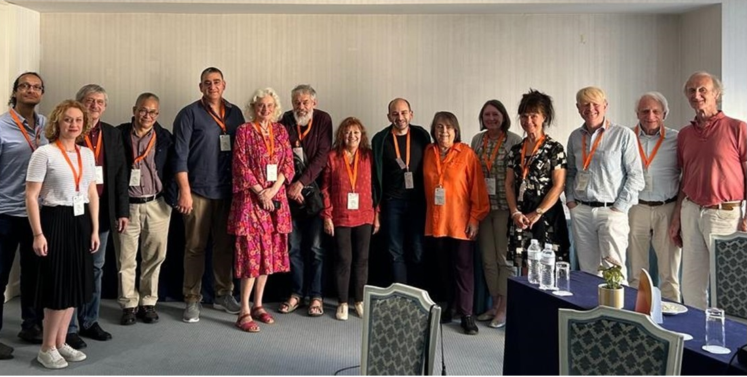

De izquierda a derecha: Yaqui Martínez de México, Anna Lelyk de Ucrania, Semjon Yesselson de Rusia, Xuefu Wong de China, Gideon Menda de Israel, Emmy van Deurzen de Reino Unido, Digby Tantam de Reino Unido, Susana Signorelli de Argentina, Jack Icoz de Turquía, Evgenia Georganda de Grecia, Claire Arnold-Baker de Reino Unido, Elizabeth Serrander de Suecia, Simon de Plock de Reino Unido, Alfried Langle de Austria y Martín Adams de Reino Unido.

